Pressmeddelande 8 oktober 2019

**Släpp in lite höst med Blåsarsymfonikerna!**

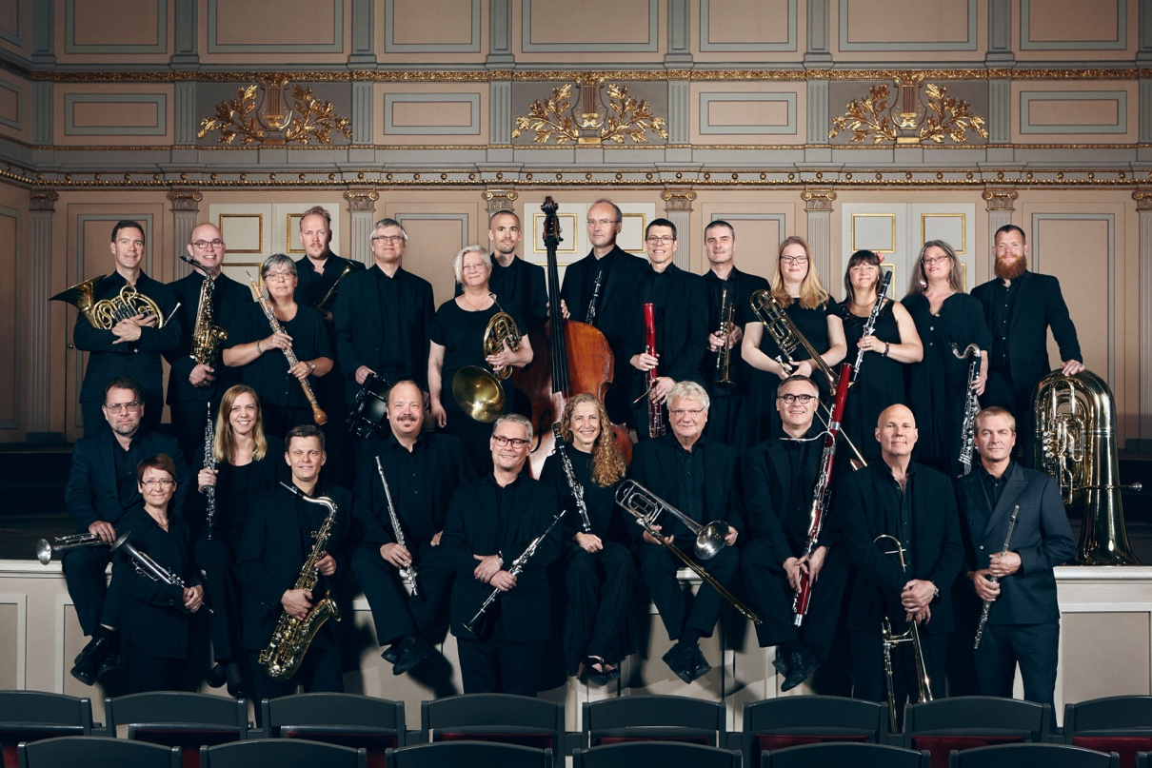

*Blåsarsymfonikerna. Foto: Elinor Wermeling*

**Söndag den 20 oktober släpper Blåsarsymfonikerna in hösten på Musikaliska. Arrangören, estradören och dirigenten Per-Olof Ukkonen presenterar programmet som bland annat innehåller Henrik Dorsins ”Släpp in lite höst!”**

Glada och vemodiga tongångar blandas när Blåsarsymfonikerna tar sig an allt från operaouvertyrer till tango, jazziga låtar och visor arrangerade för Blåsarsymfonisk orkester. I finalen blir det till och med allsång.

* Vi ska bejaka hösten och slå an en ton under lättsamma former. Vi försöker hitta de höstligaste låtarna som finns i lövhögen, säger Per-Olof Ukkonen.

Inom blåsarkretsar är Per-Olof Ukkonen en känd och uppskattad arrangör. Hans arrangemang av stycken för olika instrument för ”instrumentfrossor” har spridits tusentals gånger över hela världen. Per-Olof frilansar med olika produktioner i Sveriges orkestrar.

Medverkande

Per-Olof Ukkonen: arrangör, estradör och dirigent

Solister ur Blåsarsymfonikerna; Johan Söderlund på klarinett och Josef Karnebäck på kontrabas med flera.

Ur Programmet

Gioacchino Rossini - *Ouvertyr* till *Barberaren i Sevilla*  
Astor Piazzolla - *Otoño Porteño*  
Josef Myrow/ Kim Gannon - *Autumn Nocturne*  
Henrik Dorsin - *Släpp in lite höst!*  
Joseph Kosma - *Autumn Leaves*  
Erna Tauro/Tove Jansson - *Höstvisa*

**Tid och plats**

Söndag 20 oktober kl. 15

Musikaliska, Nybrokajen 11

Länk till trailer; <https://www.youtube.com/watch?v=Ia8A0GMvfxA&feature=youtu.be>

**För intervjuer och mer information** vänligen kontakta Lena Jakobsson, orkesterproducent Blåsarsymfonikerna, 070-545 71 49, [lena.jakobsson@musikaliska.se](mailto:lena.jakobsson@musikaliska.se) eller Elenor Wolgers, marknadschef Musikaliska, 073-962 95 00, [elenor.wolgers@musikaliska.se](mailto:elenor.wolgers@musikaliska.se)